«Красивая школа»
Республиканский конкурс

Республиканский конкурс «Красивая школа» проводится в рамках международного движения «Красивая школа» Министерством образования и науки РТ совместно с УВО «Университет управления «ТИСБИ», координационным центром сети Ассоциированных школ «ЮНЕСКО»

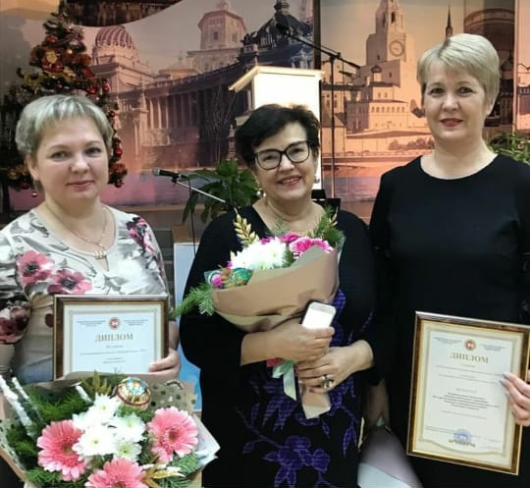
МБОУ
«Болгарская
СОШ №2»
1 место
в номинации:
«От красивой школы к красивому городу»

МБДОУ
«Детский сад «Колосок»
3 место
в номинации:
«Школа личности»
музыкальный руководитель
Аристова Т.М.
